ТЕМА 8. ОБЛІК ДОХОДІВ, ВИТРАТ І ПОДАТКУ НА ПРИБУТОК

План
- Концептуальні засади обліку доходів та виручки (МСФЗ 18)
- Облік державних грантів та допомоги (МСБО 20)
- Специфіка будівельних контрактів та витрат на позики (МСБО 11, МСБО 23)

Метою вивчення теми є опанувати методологію обліку доходів і витрат згідно з міжнародними стандартами (МСФЗ), навчитися розрізняти умови їхнього визнання для різних видів діяльності (торговельної, будівельної), а також розібратися в особливостях обліку державних грантів та капіталізації витрат на позики.

Ключові терміни та поняття: виручка, дохід, державні гранти, відстрочений прибуток, будівельний контракт, кваліфікований актив, капіталізація витрат, витрати на позики, принцип обачності, метод «по мірі готовності»

1. Концептуальні засади обліку доходів та виручки (МСФЗ 18)
Міжнародний стандарт МСФЗ 18 «Дохід» установлює умови визнання виручки, а саме надходження економічних вигод від основної діяльності суб’єкта господарювання, яке призводить до збільшення власного капіталу (окрім вкладів акціонерів, учасників). МСФЗ 18 поділяє поняття «дохід» і «виручка». «Виручка – це надходження економічних вигод за період, що виникають у ході звичайної діяльності компанії, результатом яких є збільшення власного капіталу, крім приросту капіталу за рахунок внесків акціонерів», а «дохід – це будь-які надходження, які збільшують власний капітал (крім вкладів акціонерів), як у ході звичайної діяльності (виручка), так і інші надходження».
МСБО 18 «Дохід» стосується доходів, що виникли в результаті: продажу товарів; надання послуг; використання активів підприємства іншими сторонами.
МСБО 18 «Дохід» не поширюється на дохід, що виник від: угод про оренду (МСБО 17 «Оренда»); дивідендів, пов’язаних sз інвестиціями, що обліковуються відповідно методу участі у капіталі (МСБО 28 «Інвестиції в асоційовані і спільні підприємства»); страхових договорів в межах сфери застосування МСФЗ 4 «Страхові контракти»; змін у справедливій вартості фінансових активів і фінансових зобов’язань чи їх вибуття (МСФЗ 9 «Фінансові інструменти»); змін вартості інших поточних активів; первісного визнання та змін справедливої вартості біологічних активів, які пов’язані із сільськогосподарською діяльністю (МСБО 41 «Сільське господарство»); первісного визнання сільськогосподарської продукції (МСБО 41); видобування корисних копалин.
Дохід визнається, коли: можливі майбутні економічні вигоди; дохід може бути визнаний достовірно; існують певні витрати, пов’язані з цим доходом, і вони можуть бути визнані достовірно.
Порівняльна характеристика П(С)БО 15 та МСБО 18 відносно умов визнання доходу наведена в таблиці 1.

Таблиця 1 – Порівняльна характеристика П(С)БО 15 та МСБО 18 відносно умов визнання доходів
П(С)БО 15 | МСБО 18
1 | 2
Доходи – збільшення економічних вигод у вигляді надходження активів або зменшення зобов’язань, які призводять до зростання власного капіталу (за винятком зростання капіталу за рахунок внесків власників) | Дохід – це збільшення економічних вигод протягом звітного періоду, у формі припливу або збільшення активів, або зменшення зобов’язань, які впливають на збільшення капіталу, окрім вкладів засновників (п.70)
Дохід від реалізації продукції (товарів, інших активів) визнається за наявності наступних умов:
покупцеві передані ризики й вигоди, пов’язані з правом власності на продукцію (товар, інший актив). | суб’єкт господарювання передав покупцеві суттєві ризики і винагороди, пов’язані з власністю на товар.
підприємство не здійснює надалі управління та контроль за реалізованою продукцією (товарами, іншими активами). | за суб’єктом господарювання не залишається ані подальша участь керівництва пов’язана з володінням, ані ефективний контроль за проданими товарами.
сума доходу (виручка) може бути достовірно визначена;. | суму доходу можна достовірно оцінити.
є впевненість, що в результаті операції відбудеться збільшення економічних вигод підприємства, а витрати, пов’язані з цією операцією, можуть бути достовірно визначені. | імовірно, що до суб’єкта господарювання надійдуть економічні вигоди
 | витрати, які були або будуть здійснені у зв’язку з операцією, можна достовірно оцінити.
Визнання доходів від надання послуг
Дохід, пов’язаний з наданням послуг, визнається, виходячи зі ступеня завершеності операції з надання послуг на дату балансу, якщо може бути достовірно оцінений результат цієї операції. | Якщо результат операції, яка передбачає надання послуг, може бути попередньо оцінений достовірно, дохід, пов’язаний з операцією, має визнаватися шляхом посилання на той етап завершеності операції, який існує на дату балансу.
Результат операції з надання послуг може бути достовірно оцінений за наявності
всіх наведених нижче умов:
можливості достовірної оцінки доходу. | можна достовірно оцінити суму доходу.
імовірності надходження економічних вигод від надання послуг. | існує ймовірність надходження до суб’єкта господарювання економічних вигід.
можливості достовірної оцінки ступеня завершеності надання послуг на дату балансу. | можна достовірно оцінити ступінь завершеності операції на дату балансу.
можливості достовірної оцінки витрат, здійснених для надання послуг та необхідних для їх завершення. | можна достовірно оцінити витрати, здійснені у зв’язку з операцією, та витрати, необхідні для її завершення.
Класифікація доходів
Класифікація доходів:  – дохід (виручка) від реалізації продукції (товарів, послуг);  – інші операційні доходи;  – фінансові доходи;  – інші доходи. | М(С)БО 18 «Дохід» передбачає наступні види доходів:  – дохід від реалізації товарів;  – дохід від надання послуг;  – відсотки, роялті, дивіденди

Згідно з МСФЗ 18, виручка від продажу продукції, товарів, робіт, послуг визнається, якщо виконуються усі перераховані умови:
– продавець більше не бере участь в управлінні продукцією (не контролює іі) на правах володіння;
– продавець переклав на покупця ризики і винагороди, що пов’язані із володінням товаром. У більшості договорів переклад ризиків співпадає з передачею права власності та володіння;
– сума виручки може бути достовірно оцінена;
– витрати по угоді можуть бути надійно обмірювані;
– існує ймовірність надходження економічних вигод (платежу).
До принципів обліку доходів належать правила надання інформації про доходи підприємства у фінансовій звітності.
Під час подання фінансової звітності підприємство у пояснювальній записці розкриває: облікову політику, яка прийнята для визнання доходу, та способи визначення стадії завершення господарської операції з надання послуг; суму кожного вагомого виду доходів, визнаних у звітному періоді.
В обліковій політиці, розділі «Визнання доходу» підприємство має визначити принцип визнання доходів. Відповідно до МСФЗ 18, таким принципом є визнання доходу тоді, коли продукція, товари відвантажено і водночас право власності перейшло до покупця. Визнання виручки по стадії завершеності називається методом «по мірі готовності».
Другий принцип – поділ сум кожного із вагомих видів доходу.
Водночас в обліковій політиці визначаються основні види доходів підприємства, до яких належать:
– дохід за відсотками, роялті;
– дохід від реалізації товарів, надання послуг;
– прибуток за дивідендами.
Дохід за відсотками нараховується тимчасово, із посиланням на основну суму заборгованості і застосовують відсоткову ставку. Дохід за дивідендами визнається тоді, коли виникає право акціонерів на їхнє одержання.
Отже, до принципів обліку належать: принципи відображення доходів у фінансовій звітності підприємства; порядок визнання доходів у бухгалтерському обліку.

2. Облік державних грантів та допомоги (МСБО 20)
Облік державних грантів регулюється МСБО 20 «Облік державних грантів і розкриття інформації про державну допомогу», відповідно до його положень «Державні гранти – це допомога держави у формі передачі ресурсів суб’єктові господарювання в обмін на минуле або майбутнє дотримання певних умов, які пов’язані з операційною діяльністю суб’єкта господарювання. Вони не охоплюють такі форми державної допомоги, вартість яких неможливо визначити обґрунтовано, а також на операції з державою, які не можна відрізнити від звичайних торговельних операцій суб’єкта господарювання».
Класифікація державних грантів наведена на рис. 1.

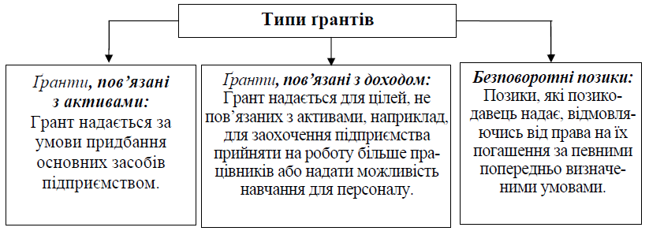
Рисунок 1 – Типи ґрантів згідно з МСБО

Принцип обачності не дозволяє визнавати грант, доки не буде обґрунтованої впевненості в тому, що: умови, визначені для отримання гранта, будуть виконані підприємством; грант дійсно буде отримано.
При обліку грантів, наданих для придбання активів застосовують два варіанти обліку грантів, наданих для придбання активів:
1. Грант належить обліковувати як відстрочений дохід і визнавати дохід від гранта у звіті про всеохоплюючий прибуток протягом строку корисності активу. Відстрочений дохід визнається як зобов’язання, і його належить розподіляти на поточний та непоточний.
2. Грант належить обліковувати як зменшення вартості активу і визнавати менші амортизаційні відрахування протягом строку корисної експлуатації активу.
Приклад 1. Підприємство «Марс» отримує державний грант у розмірі 60000 євро 11 листопада 2021 р., за умови, що придбає конкретне обладнання. Підприємство «Форсаж» купує обладнання в січні 2022 р. за 200000 євро. Очікуваний строк корисної експлуатації верстата становить 10 років і не має ліквідаційної вартості.
Варто зазначити відповідний обліковий підхід у 2021 та 2022 рр., застосовуючи один з методів.
2021 р.
Д-т «Грошові кошти» 60000 К-т «Відстрочений прибуток» 60000 2022 р.
Д-т «Актив» 200000 К-т «Грошові кошти» 200000
Д-т «Відстрочений прибуток» 60000 К-т «Дохід від гранта» 60000
Д-т «Амортизація» 200000 К-т «Накопичена амортизація» 200000
Або:
Д-т рахунка «Актив» 140000
Д-т рахунка «Відстрочений прибуток» 60000
К-т рахунку «Грошові кошти» 200000
Д-т рахунка «Амортизація» 140000 К-т рахунка «Накопичена амортизація» 140000
При обліку грантів, пов’язаних з доходом, застосовують два варіанти обліку грантів, пов’язаних з доходом:
1. Дохід від гранта обліковується як дохід у звіті про всеохоплюючий прибуток, вказуючи його як «Інший дохід».
2. Дохід від гранта обліковується як витрати зі знаком мінус, зменшуючи відповідні витрати, яким за припущенням мав допомогти грант.
Приклад 2. Урядове дослідження припускає, що майже 80% всіх інженерів, яким надавалися спеціалізовані тренінги та працевлаштування протягом одного року після закінчення навчального закладу, продовжуватиме працювати повний робочий день наступні 30 років протягом їх трудової діяльності. Для заохочення довгострокової роботи уряд вирішує надавати гранти підприємствам, які приймають на роботу випускників вищих навчальних закладів і зобов’язуються навчати їх протягом перших шести місяців їх роботи.
Грант наявний з 2021 р. у сумі 10000 євро на одного нового працівника, який проходить офіційне навчання в перші шість місяців роботи. Підприємство «Віра» сплачує заробітну плату в сумі 18000 євро на рік кожному новому працівникові. Підприємство «Віра» прийняло на роботу п’ять нових випускників 1 травня 2021 р. і отримало грант у сумі 50000 євро 30 червня 2021 р.
Коли отримано грант, складають таке проведення:
Д-т «Грошові кошти» 50000
К-т «Відстрочений прибуток» 50000
Коли випускник прийнятий на роботу, це не впливає на проведення.
Однак якщо він прийнятий на роботу за контрактом з навчальним закладом, то визначається дохід. Коли навчання завершене, складають проведення:
Д-т «Грошові кошти» 50000
К-т «Дохід від гранта» 50000
Або:
Д-т «Відстрочений прибуток» 50000
К-т «Витрати на навчання» 50000
Якщо умови надання гранта не виконано, то уряд може наполягати на поверненні гранта.
У фінансових звітах необхідно розкривати інформацію з таких питань:
– облікова політика прийнята для державних грантів, включаючи методи відображення для фінансових звітів;
– характер та обсяг державних грантів, визнаних у фінансових звітах, а також зазначення інших форм державної допомоги, від яких підприємство має пряму вигоду;
– невиконані умови та інші непередбачені події, які супроводжують надання державної допомоги, що була визнана.

3. Специфіка будівельних контрактів та витрат на позики (МСБО 11, МСБО 23)
Характер діяльності підрядних організацій, яка проводиться в рамках будівельних контрактів, має певні особливості, а саме: дата початку діяльності, передбачена контрактом, та дата завершення діяльності, як правило, припадають на різні звітні періоди. У зв’язку із цим в обліку будівельних контрактів виникають проблеми: дата визнання доходу від контракту; правильне визначення доходу; правильний розподіл доходів і витрат за контрактом на звітні періоди, протягом яких виконувалися будівельні роботи.
МСБО 11 «Будівельні контракти» застосовується для відображення всіх будівельних контрактів у фінансовому обліку підрядної організації без обліку характеру і термінів контракту. Тому цей стандарт застосовується як до короткострокових, так і до довгострокових контрактів.
Підрядні організації здійснюють діяльність у рамках будівельних контрактів. Будівельний контракт (Construction Contract) – контракт, спеціально укладений на спорудження одного активу чи комплексу активів, які тісно взаємопов’язані та взаємозалежні за умовами їхнього проектування, технології та функціонування або за їх кінцевим призначенням й використанням.
Важливо, що положення стандарту обмежують типову будівельну діяльність і не розглядають дослідження й виготовлення деяких активів (рис. 2).

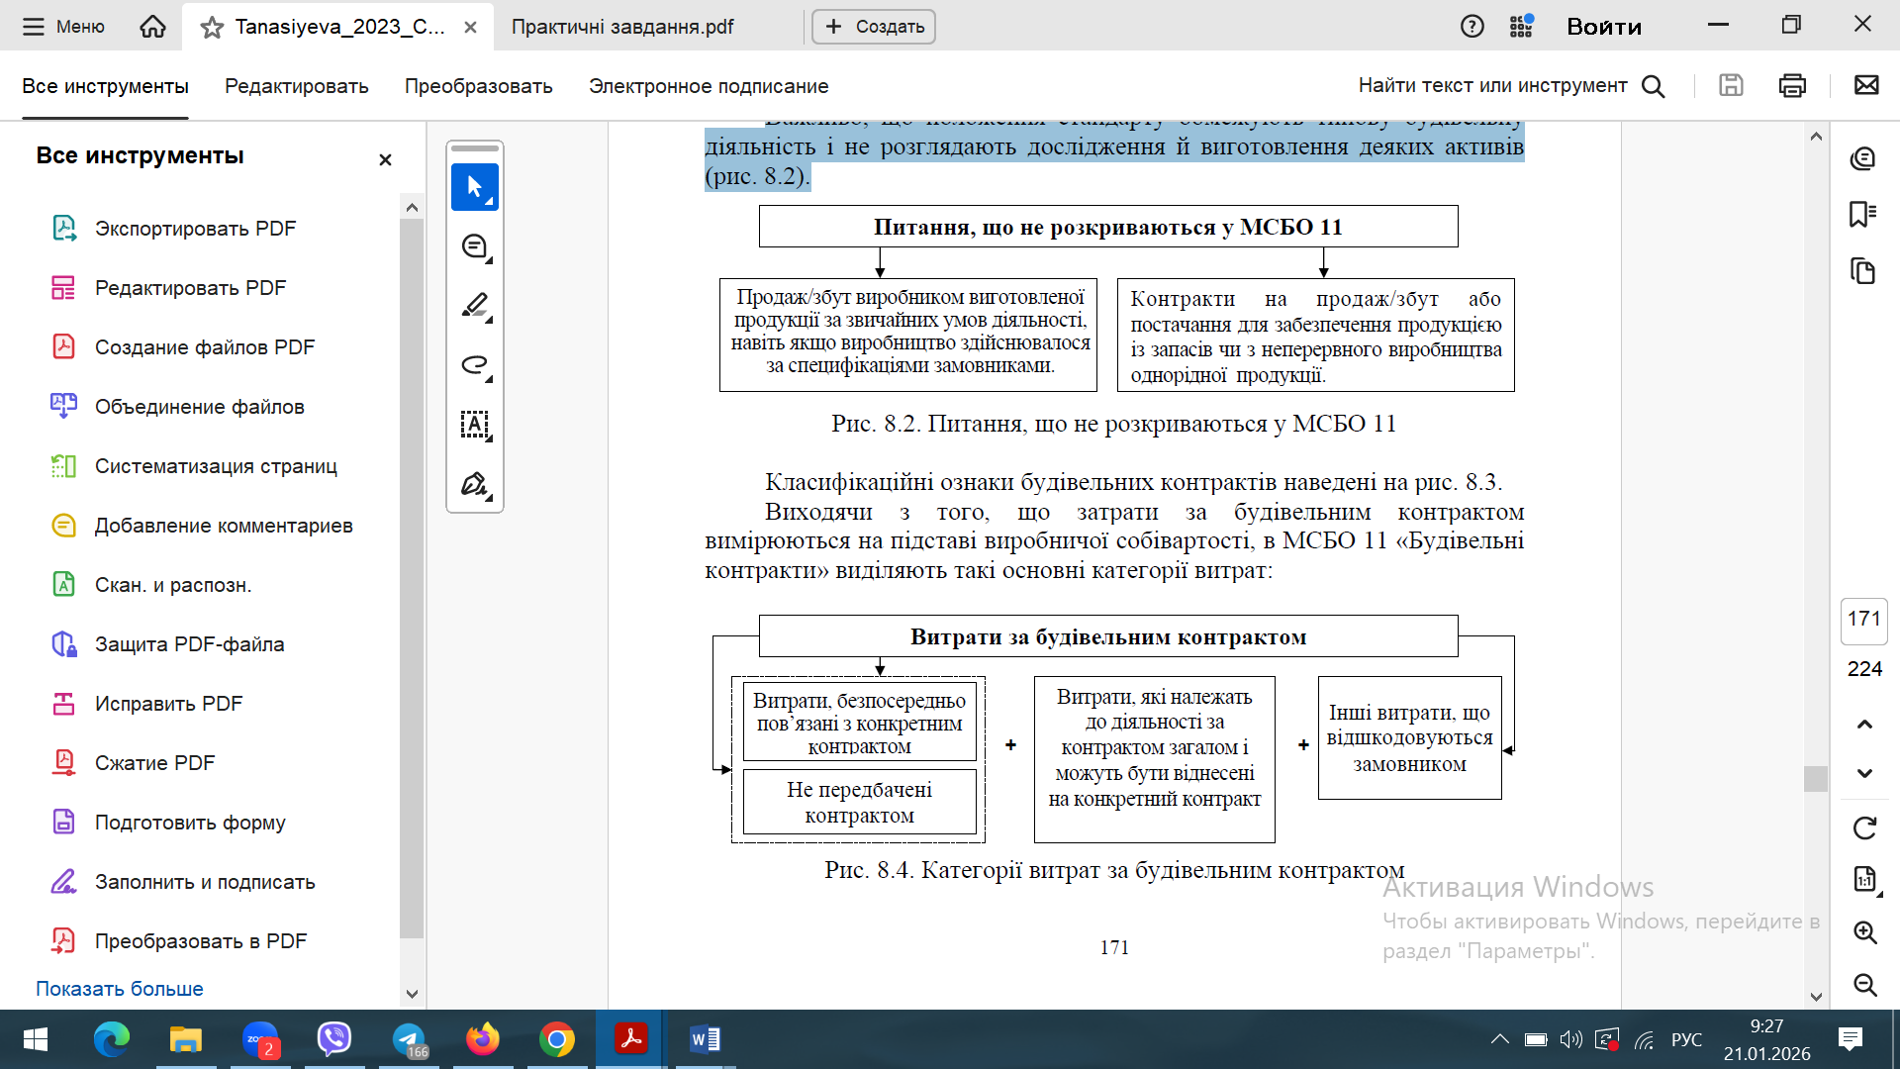
Рисунок 2. Питання, що не розкриваються у МСБО 11

Класифікаційні ознаки будівельних контрактів наведені на рис. 3.

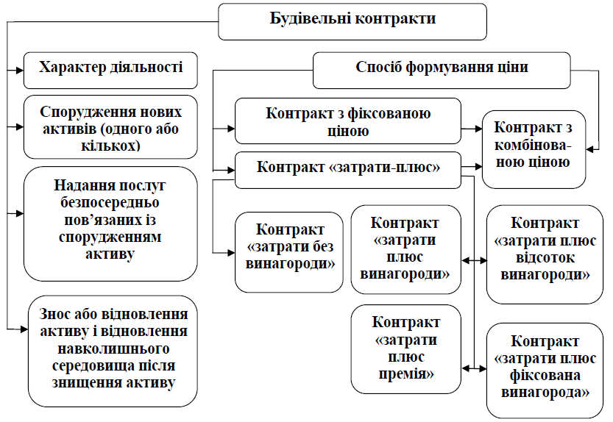
Рисунок 3 – Класифікаційні ознаки будівельних контрактів

Виходячи з того, що затрати за будівельним контрактом вимірюються на підставі виробничої собівартості, в МСБО 11 «Будівельні контракти» виділяють такі основні категорії витрат:

Рисунок 4 – Категорії витрат за будівельним контрактом

Якщо підприємство визнає дохід, використовуючи метод відсотка завершення для контрактів, які відповідають усім критеріям, указаним у МСБО 18, на довготривалій основі як незавершене будівництво, то необхідне таке розкриття: як підприємство визначає, які контракти відповідають усім критеріям, указаним у МСБО 18, на довготривалій основі як незавершене будівництво; сума доходу, що виник від таких домовленостей за період; методи, що використовуються для визначення етапу завершення незакінченого контракту.
Для будь-яких контрактів, незавершених на звітну дату, вимагається також розкриття інформації про: сукупну суму здійснених витрат і визнаних прибутків (без визнаних збитків) до дати; суму отриманих авансів.
У системі МСФЗ немає жодного спеціального стандарту, який би врегульовував облік і порядок відображення у звітності витрат. Але, все це прописано в окремих стандартах.
МСБО 2 «Запаси» (ISA 2 – Inventories) регулюють оцінку витрат за матеріалами,
МСБО 16 «Основні засоби» (IAS 16 – Property, Plant and Eqiupment) – витрати на амортизацію,
МСБО 19 «Виплати працівникам» (IAS 19 – Employee Benefits) – витрати на оплату праці.
Ці стандарти, регулюють порядок віднсення витрат до первісної вартості продукції, товарів, робіт, основних засобів і нематеріальних активів (їх капіталізацію), а також порядок їхнього списання у вигляді амортизації (декапіталізацію) чи вибуття.
Окрім того, МСБО 23 «Витрати на позики» (IAS 23 – Borrowing Costs) зазначає, як обліковувати витрати за позиками.
Порівняльна характеристика умов визнання витрат за МСФЗ та П(С)БО наведена в таблиці 2.

Таблиця 2 – Порівняння витрат за МСФЗ та П(С)БО
МСФЗ | П(С)БО
Стандарт, який регламентує
Єдиного спеціалізованого стандарту немає | П(С)БО 16 «Витрати», П(С)БО 1 «Загальні вимоги до фінансової звітності» (терміни)
Визначення терміну
Витрати – це зменшення економічних вигод протягом звітного періоду, що відбувається у формі відтоку або зменшення активів або збільшення зобов’язань, які ведуть до зменшення капіталу, не пов’язаних з його розподілом між учасниками акціонерного капіталу | Витрати – зменшення економічних вигод у вигляді вибуття активів або збільшення зобов’язань, які призводять до зменшення власного капіталу (за винятком зменшення капіталу за рахунок його вилучення або розподілу власниками)
Класифікація та групування витрат
МСФЗ виходять із існування загальноприйнятої практики розмежування в звітності статей витрат, які виникають в процесі діяльності підприємства | Витрати класифікуються залежно від виду діяльності, від якого вони виникли, по економічним елементам і статтям витрат. Виділяють також прямі й непрямі витрати, змінні й постійні, витрати минулих і майбутніх періодів.
Елементи витрат
МСБО 1 встановлена класифікація: за характером витрат (амортизація, матеріальні витрати, виплати працівникам, інші витрати) (п.91). За функціями витрат: собівартість реалізації, витрати на збут, адміністративні витрати та інші витрати (п. 92). | 1) собівартість реалізованої продукції;  2) витрати, пов’язані з операційною діяльністю, які не включаються до собівартості реалізації: адміністративні витрати; витрати на збут; інші операційні витрати.  3) фінансові витрати;  4) втрати від участі в капіталі;  5) інші витрати діяльності.
Визнання витрат
За МСФЗ витрати визнаються на основі безпосереднього зіставлення між понесеними витратами і прибутками по конкретних статтях доходів, що припускає одночасне визнання прибутків і витрат, що виникають безпосередньо і спільно від одних і тих же операцій або інших подій. | Витрати визнаються у звітності в момент вибуття активу або збільшення зобов’язання, які призводять до зменшення власного капіталу підприємства, на основі систематичного та раціонального їх розподілу протягом тих звітних періодів, коли надходять відповідні економічні вигоди
Оцінка витрат
У МСФЗ відсутні спеціально викладені в окремому стандарті правила відносно оцінки витрат, але в деяких стандартах, містяться положення, що визначають оцінку відповідних витрат, що визнаються в Звіті про прибутки і збитки | У П(С)БО відсутні спеціальні, викладені в окремо узятому стандарті, правила відносно оцінки витрат підприємства, але стандарти указують на деякі особливості оцінки витрат при здійсненні операцій з активами, зобов’язаннями та капіталом

Згідно з МСБО 23 «Витрати на позики», «витрати на позики – це витрати на сплату відсотків та інші витрати, здійснені суб’єктом господарювання у зв’язку із запозиченням коштів». Витрати на позики, що безпосередньо стосуються придбання, будівництва чи виробництва кваліфікованого активу, формують частину собівартості такого активу.
Інші витрати на позики мають визнаватися витратами.
Витратами на позики є проценти та інші витрати, які підприємство бере на себе у зв’язку з позичанням коштів.
Кваліфікований актив – це актив, який обов’язково потребує значного періоду часу (звичайно більше, ніж шість місяців) для підготовки його до використання за призначенням або продажу.
Залежно від обставин, будь-що з поданого нижче може бути кваліфікованими активами: матеріальні запаси (товари); виробничі насадження; основні засоби (наприклад, телекомунікаційні мережі); нематеріальні активи; інвестиційна нерухомість.
Витрати на позики можуть охоплювати: проценти за банківським овердрафтом і короткостроковими та довгостроковими позиками; амортизацію знижок або премій, пов’язаних з позиками; амортизацію другорядних витрат, узятих на себе у зв’язку з отриманням позик; фінансові витрати, пов’язані з фінансовою орендою, визнані відповідно до МСБО 17 «Оренда»; курсові різниці, що виникають за отриманням позик в іноземній валюті, якщо вони розглядаються як корегування витрат на відсотки.
Згідно з МСБО 23 «Витрати на позики», підприємство повинно капіталізувати витрати за позиками, які безпосередньо відносяться до кваліфікованого активу, шляхом урахування в собівартість цього активу.
Інші витрати за позиками треба визнавати як витрати у тому періоді, в якому вони здійснені.
При цьому МСБО 23 «Витрати на позики» не вимагає і не забороняє капіталізації витрат на позики, які належать до активів, що оцінені за справедливою вартістю (наприклад, біологічні активи) і запасів, які виробляються (виготовляються) у великих кількостях на циклічній основі, навіть якщо для їх підготовки до використання чи продажу необхідно значний період часу.
МСБО 23 «Витрати на позики» не стосується вартості власного капіталу, включаючи привілейовані акції, що не класифікуються як зобов’язання.

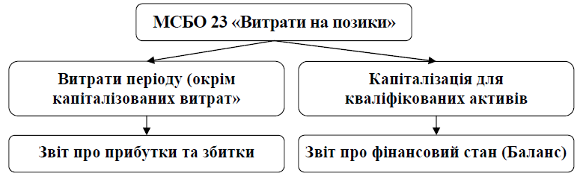
Рисунок 5 – Підхід до обліку витрат на позики згідно з МСБО 23

Капіталізація витрат на позики означає їхнє зарахування до балансової вартості кваліфікованого активу.
Проте вирішальним критерієм у кожному конкретному випадку є тривалість часу, потрібна для підготовки активу до використання або реалізації. МСБО 23 не дає чіткого пояснення, який період часу слід вважати значним. На практиці часто значним вважають період, який перевищує 12 місяців. До складу кваліфікованого активу може бути зарахована інвестиційна нерухомість, але не фінансові інвестиції. Не є кваліфікованими активи, які: виготовляються постійно чи серійно у великій кількості протягом короткого проміжку часу та готові до використання за призначенням чи реалізації.

Питання для самоконтролю
- Чим концептуально відрізняються поняття «дохід» та «виручка» згідно з МСФЗ 18?
- Які п'ять обов'язкових умов мають виконуватися для визнання виручки від продажу товарів?
- Як принцип обачності впливає на момент визнання державного гранту в обліку?
- У чому полягає різниця між двома методами обліку грантів, пов’язаних з активами?
- Які критерії дозволяють класифікувати актив як «кваліфікований» згідно з МСБО 23?
- Чому витрати на позики іноді капіталізуються, а іноді визнаються витратами періоду?
- Як відображається в обліку повернення державного гранту у разі невиконання умов?
- Які особливості визнання доходів виникають у будівельних контрактах через їхню тривалість?
- Яку інформацію про доходи підприємство зобов'язане розкрити у пояснювальній записці?
- Як МСФЗ регулюють облік витрат, якщо для них немає єдиного спеціального стандарту?

Теми для власних наукових досліджень студента
- Порівняльний аналіз визнання доходів за П(С)БО 15 та МСФЗ 18: національні особливості.
- Проблеми оцінки справедливої вартості при визнанні доходів від негрошових операцій.
- Вплив цифрової трансформації на методику аудиту доходів від надання послуг.
- Облік державних грантів як інструмент стимулювання екологічних інвестицій: міжнародний досвід.
- Методологія розподілу відстроченого доходу від грантів на поточну та непоточну частини.
- Облік будівельних контрактів: ризики використання методу «по мірі готовності».
- Критерії визначення «значного періоду часу» для капіталізації витрат на позики.
- Облік курсових різниць як коригування витрат на відсотки згідно з МСБО 23.
- Трансформація звітності про доходи та витрати для потреб іноземних інвесторів.
- Облік доходів у сільському господарстві: взаємодія МСБО 18 та МСБО 41.
- Вплив облікової політики щодо визнання доходів на інвестиційну привабливість компанії.
- Сутність та порядок декапіталізації активів через механізм амортизації.
- Проблеми ідентифікації та обліку супутніх витрат у будівельних контрактах.
- Облік фінансових витрат в умовах високої волатильності відсоткових ставок.
- Розкриття інформації про державну допомогу: прозорість vs конфіденційність.

